Детское объединение: Мир красок
Педагог детского объединения: Аверьянова Наталья Александровна
Время по расписанию: понедельник 1 группа 15.20 – 15.45, 15.55 – 16.20;
3 группа 16.35 – 17.00, 17.10 – 17.35
вторник 2 группа 17.15-17.40, 17.50-18.15
Дата | Тема | Содержание занятия | Задание | Обратная связь
26.10.2020  27.10.2020 | Ниткография (рисование нитью) | Знакомство с удивительным способом рисования – ниткографией.  Ниткография даёт нам возможность творить, фантазировать и экспериментировать. Этот способ помогает добиться ситуации «успеха», а это очень важно для детей.  Для того, чтобы начать «творить», нужно хорошенько подготовиться.  КИСТОЧКА нужна для того, чтобы нитку погружать в краску или чтобы покрасить нитку краской.  АЛЬБОМНЫЙ ЛИСТ (две штуки)  КРАСКИ гуашь или акварельные, можно использовать и акриловые, главное на водной основе.  НИТКИ «Ирис» или другие натуральные, так как они хорошо впитывают и держат воду. Приготовьте, пожалуйста несколько ниточек длиной 30 – 50 см.  В качестве ПАЛИТРЫ используем второй лист бумаги или альбома. Вложим его в файл или в полиэтиленовый пакет.  1.Положим нить на палитру и кисточкой покрасим в любой цвет (или несколькими цветами), оставляя чистым кончик. Затем аккуратно поднимаем с палитры всю нить вверх, держась за чистый край нити.  2.Укладываем нить на листе любым замысловатым способом. Обязательно оставляем кончик за листом (за него мы будем тянуть).  3.Затем накрываем вторым листом. Для того, чтобы рисунок получился, нам нужен какой-то пресс, например, книга. Помещаем её сверху, хорошенько придавливаем и за чистый свободный кончик нитку тихонько вытягиваем. Можно тихонько водить из стороны в сторону, продолжая при этом вытягивать, пока всю не вытянем.  Ну, а теперь смотрим, что же у нас получилось?  И вы увидите, как нитка оставила за собой красивые разводы. Вот здесь у детей пробуждается всплеск фантазии. Они начинают комментировать, что они нарисовали. Помогите немножко дорисовать. Например, ребёнок сказал, что это бабочка, тогда подрисуйте усики и т.д.  Можете попробовать порисовать несколькими способами:  - рисуем нитью, вымоченной в одной краске;  - по очереди используем разные цвета (один цвет – одна нить);  - на палитре закрашиваем нить сразу несколькими цветами (один край одним цветом, середина нити другим цветом, оставшуюся часть, кроме кончика, третьим цветом);  - рисуем первым или третьим способом, но при этом предварительно сложим пополам лист бумаги. На одной половинке раскладываем нить, оставляя за листом край нити, другой половинкой закрываем нить, придавливая рукой, вытягиваем нить. Этим способом получаем симметричные картинки (бабочки, стрекозы и т.д.)  Желаю творческих успехов! Жду ваших рисунков. | 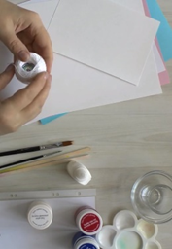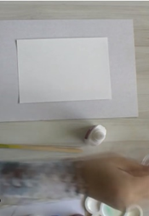  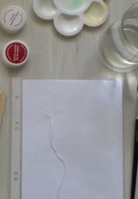  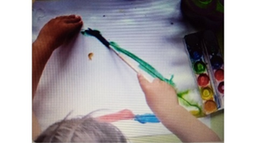  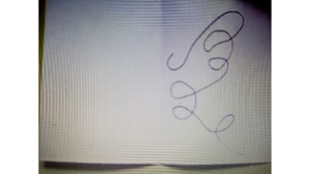  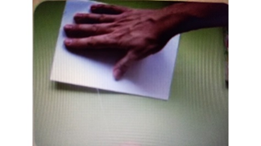  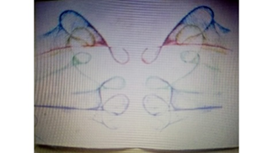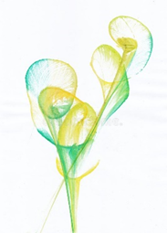  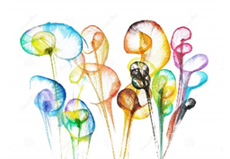 | В комментариях или сообщении:  https://vk.com/club186094931  Представить фото выполненной работы в WhatsApp педагогу ДО

